# LAPORAN PRAKTIKUM PEMROGRAMAN BERBASIS WEB “HTML LINK”



Disusun Oleh :

Nama : Al Habib Muhammad

Nim : 1808561043

Kelas : B

# PROGRAM STUDI TEKNIK INFORMATIKA FAKULTAS MATEMATIKA DAN ILMU PENGETAHUAN ALAM

**UNIVERSITAS UDAYANA BADUNG**

**2020**

# KATA PENGANTAR

Puji dan syukur ke hadirat Tuhan Yang Maha Kuasa atas segala rahmat yang diberikan-Nya sehingga tugas Laporan Praktikum Pemrograman Berbasis Web yang berjudul “HTML LINK” ini dapat saya selesaikan. Laporan ini saya buat sebagai kewajiban untuk memenuhi tugas. Dalam kesempatan ini, penulis menghaturkan terimakasih yang dalam kepada semua pihak yang telah membantu menyumbangkan ide dan pikiran mereka demi terwujudnya makalah ini. Akhirnya saran dan kritik pembaca yang dimaksud untuk mewujudkan kesempurnaan makalah ini penulis sangat hargai.

Badung, 5 Oktober 2020

Penyusun

# DAFTAR ISI

KATA PENGANTAR i

DAFTAR ISI ii

BAB I PENDAHULUAN 1

* 1. Latar Belakang 1
  2. Tujuan 2
  3. Manfaat 2

BAB II KAJIAN PUSTAKA 3

* 1. Pengertian Link 3
  2. Jenis - Jenis Link 3
  3. Atribut Pada Link 4

BAB III PEMBAHASAN 5

* 1. Penerapan Internal dan Eksternal Link 5
  2. Penerapan Atribut Link 8
  3. Penerapan Link Anchor 11
  4. Penerapan Link Dengan Gambar 12
  5. Penerapan Link Untuk Download 12
  6. Penerapan Link Untuk Mengirim Email 13
  7. Penerapan Link Dengan Button 14

BAB IV PENUTUP 15

* 1. Simpulan 15
  2. Saran 15

DAFTAR PUSTAKA 16

# BAB I PENDAHULUAN

# Latar Belakang

Web adalah sebuah penyebaran informasi melalui internet. Sebenarnya antara www (world wide web) dan web adalah sama karena kebanyakan orang menyingkat www menjadi web saja. Web merupakan hal yang tidak dapat dipisahkan dari dunia internet. Melalui web, setiap pemakai internet bisa mengakses informasi-informasi di situs web yang tidak hanya berupa teks, tetapi juga dapat berupa audio, visual maupun yang lain. Sebenarnya, web merupakan kumpulan-kumpulan dokumen yang banyak tersebar di beberapa komputer server yang berada di seluruh penjuru dunia dan terhubung menjadi satu jaringan melalui jaringan yang disebut internet.

Terdapat 2 jenis web yaitu website statis merupakan website yang isi kontennya tidak dapat diubah secara langsung oleh end-user. Isi dari website hanya bisa diubah oleh orang yang mengerti mengenai bahasa pemrograman atau tools untuk merancang halaman website. Website jenis ini tidak mempunyai basis data, jadi informasi yang disampaikan ditulis langsung ke dalaman sintax. Biasanya website jenis ini dibuat untuk menampilkan informasi yang jarang diupdate misalnya Company Profile. Contoh teknologi yang berkaitan dengan web statis adalah Client Side seperti HTML. HTML sendiri adalah sebuah bahasa markah yang digunakan untuk membuat sebuah halaman web. Dan yang kedua adalah Website dinamis adalah website yang isi kontennya sudah termanajemen dengan kata lain, sudah menerapkan sistem Content Management System untuk informasi yang disampaikannya. End-user bisa sewaktu-waktu mengupdate konten pada halaman website tanpa perlu faham sintax ataupun bahasa pemrograman.

Saat kita berselancar didunia maya kita memerlukan browser untuk mencari informasi apa yang kita inginkan di dunia maya. Selain itu kita juga memerlukan penghubung atau tautan(link) yang dapat membantu kita dalam mencari sesuatu yang kita inginkan di dunia maya. Penulis disini ingin membahas mengenai link tersebut dalam HTML.

# Tujuan

Tujuan dari praktikum ini adalah sebagai berikut :

* + 1. Mengenalkan apa itu HTML link.
    2. Mengenalkan jenis-jenis dan penerapan HTML link.

# 

# Manfaat

Manfaat yang dapat diambil dari pelaksanaan praktikum ini adalah :

* + 1. Mengetahui apa itu HTML link.
    2. Mengetahui jenis-jenis HTML link dan bagaimana penerapannya.

# BAB II KAJIAN PUSTAKA

# Pengertian Link

Link atau Hyperlink adalah elemen HTML yang berfungsi menghubungkan suatu halaman web ke halaman web yang lain. Elemen ini dapat diklik dan nanti akan membuka halaman lain sesuai alamat URL yang diberikan.

Selain untuk menghubungkan halaman, link juga punya fungsi lain seperti *scroll top*, download file, menjalankan fungsi javascript, dll. Link dituliskan dengan tanda <a>, yang merupakan singkatan dari anchor (jangkar). Setiap tag <a> selalu diikuti oleh atribut href. Dimana href (hypertext reference) berisi alamat yang dituju.

Berikut bentuk penulisan link sederhana :

# <a href ="Alamat link">Teks Label Untuk Link</a>

# Jenis - Jenis Link

Berdasarkan alamat URL yang dituju, link pada HTML dibagi menjadi dua yaitu :

* + 1. Internal Link adalah link yang menuju ke domain atau halaman local dari web itu sendiri. Contohnya seperti menu dari suatu website, seperti menu account, dashboard, maupun about us yang dimana jika anda mengklik menu tersebut anda akan diarahkan ke halaman lain namun masih dalam satu website/situs.
    2. Eksternal Link adalah link yang menuju ke domain halaman web domain diluar halaman local. Dengan kata lain eksternal link ini akan membuka situs yang berbeda seperti : mengarahkan ke halaman facebook, youtube, dan sebagainya.

# Atribut Pada Link

Selain atribut href terdapat juga beberapa atribut yang sering ditambahkan pada link, seperti :

* + 1. Target

Atribut Target ini berfungsi untuk menentukan target dari pembukaan link. Ada beberapa target yang biasanya digunakan :

* + - * _blank akan membuka link pada jendela atau tab baru;
      * _self akan membuka link pada halaman itu sendiri (default target);
      * _top menuju bagian paling atas pada halaman;
      * nama-frame akan membuka link pada <iframe> dengan nama tertentu
    1. Title

Atribut ini berfungsi untuk membuat tooltips. Tooltips adalah informasi tambahan yang akan tampil saat link disentuh pointer atau saat kita menahan tap di hp.

* + 1. Rel

Atribut ini digunakan untuk menentukkan hubungan (relationship) antara dokumen yang bersangkutan dengan dokumen yang di-link.

* + 1. Style

Atribut ini berfungsi untuk mengubah tampilan atau memberi style pada link, karena secara default link akan tampil warna biru pada browser. Kita dapat merubah atau menghilangkan warna pada link tersebut.

# BAB III PEMBAHASAN

# Penerapan Internal dan Eksternal Link

* + - **Internal Link** Code : link.html

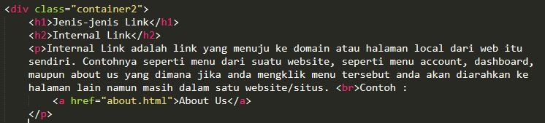

about.html

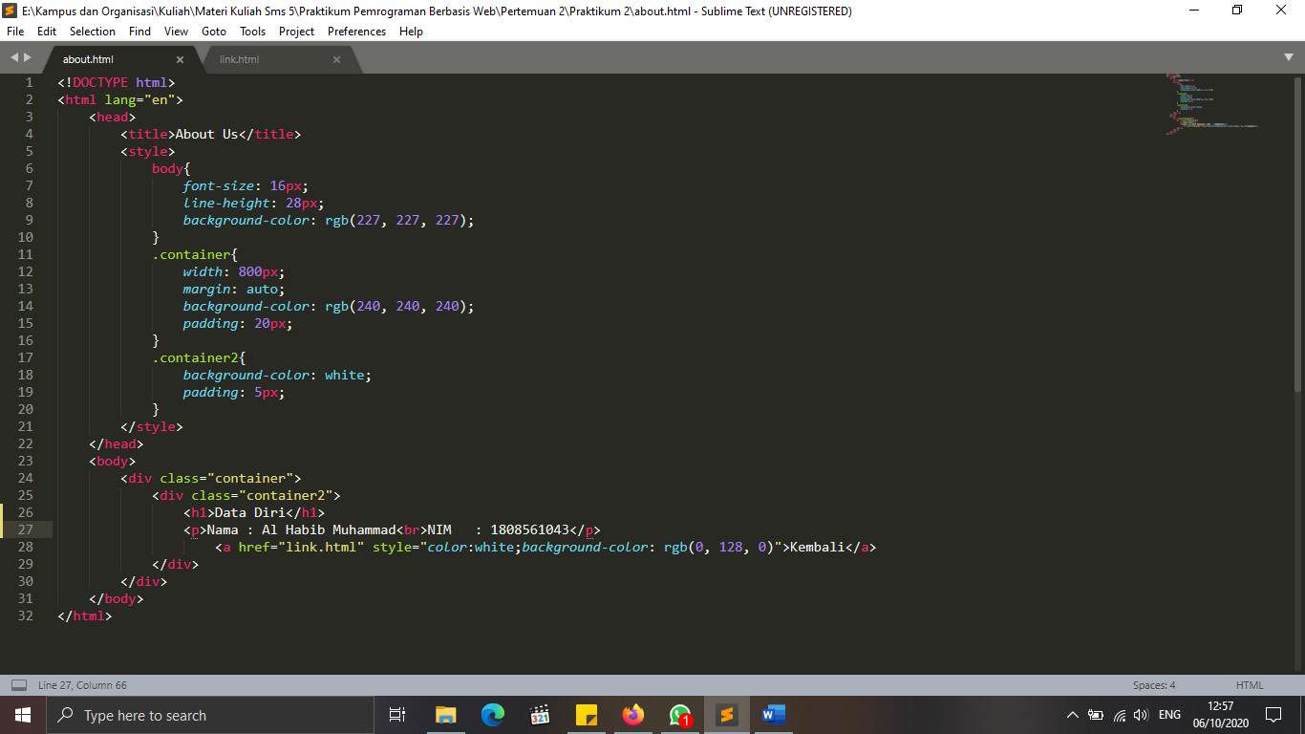

Output :

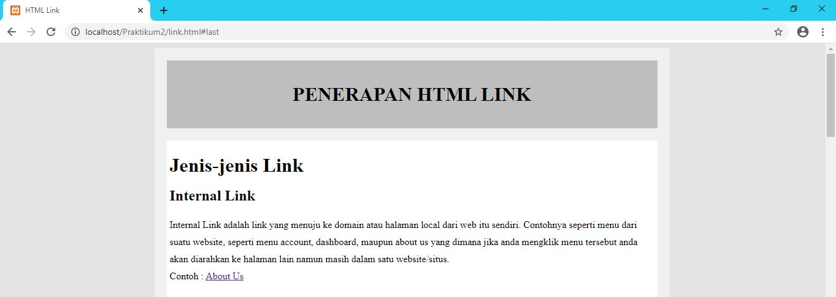

Jika **About Us** diklik maka akan menuju ke halaman about.html

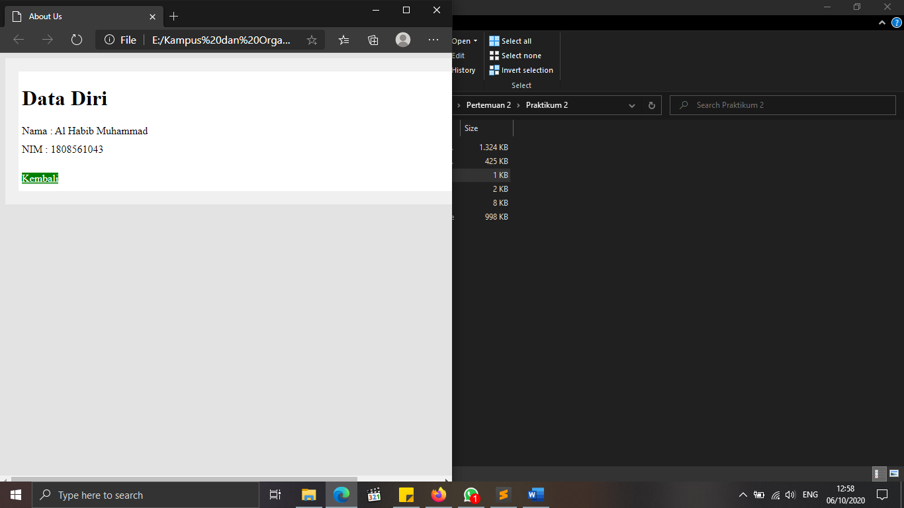

Jika **Kembali** diklik maka akan Kembali ke halaman sebelumnya yaitu link.html.

# Eksternal Link

Code :

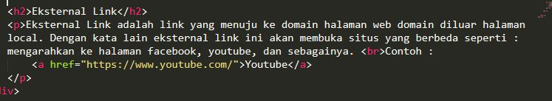

Output :

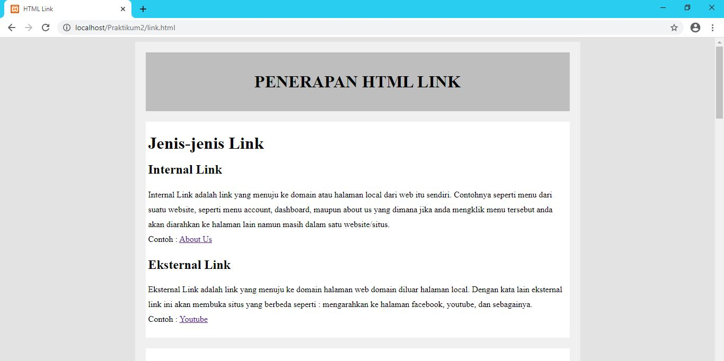

Jika **Youtube** diklik maka akan membuka halaman dari youtube.

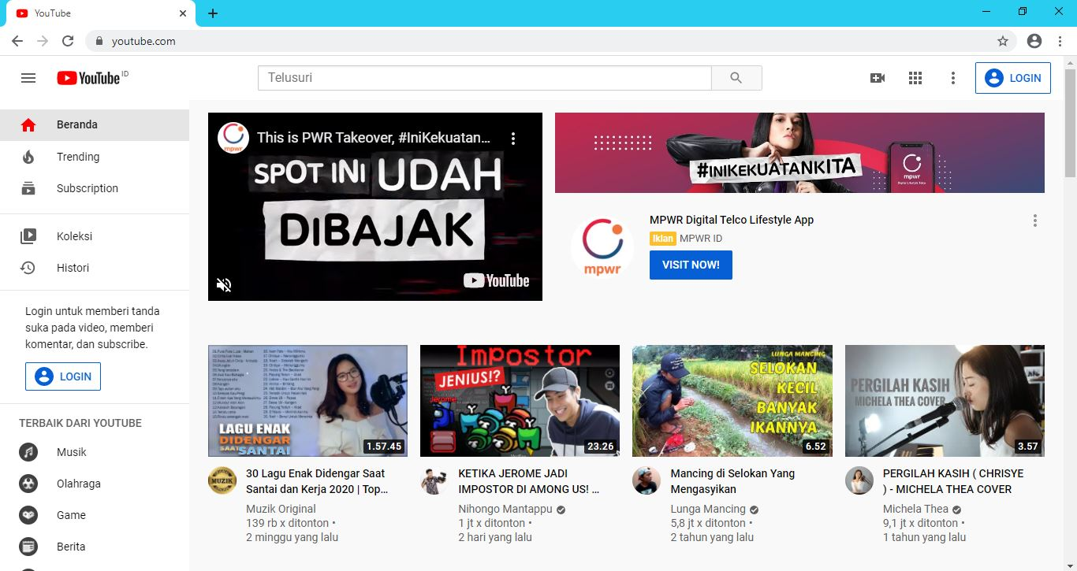

# 

# Penerapan Atribut Link

* + - **Target**

Code :

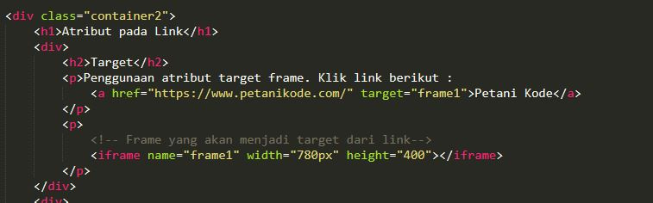

Output :

Jika **Petani Kode** diklik akan menampilkan halaman yang dituju pada sebuah frame.

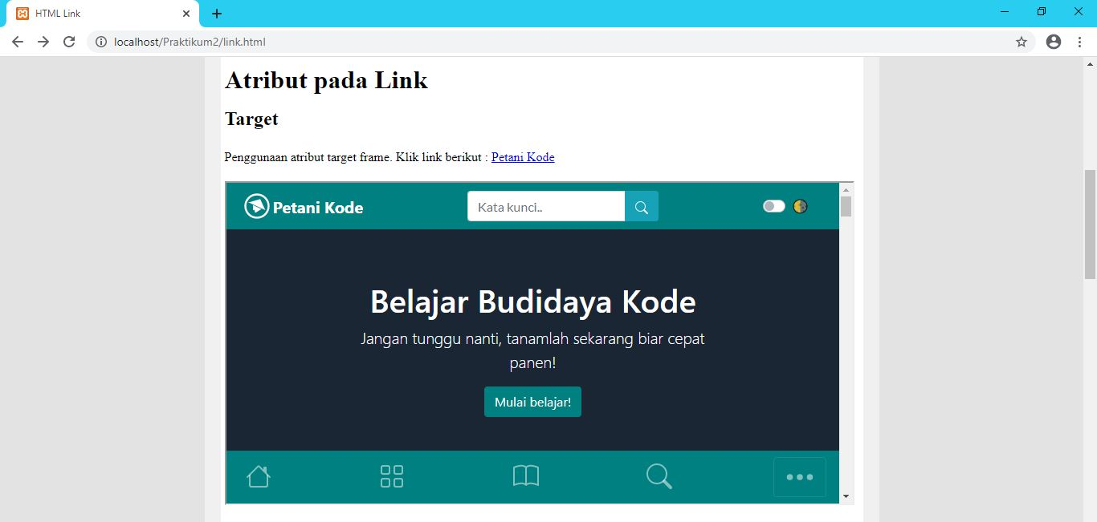

# Title

Code :

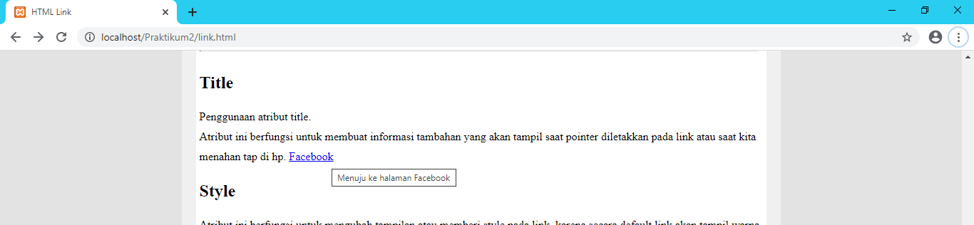

Output :

Jika kursor diletakan pada Facebookmaka akan ada informasi tambahan yang muncul yaitu **Menuju ke halaman facebook.**

# Style

Code :

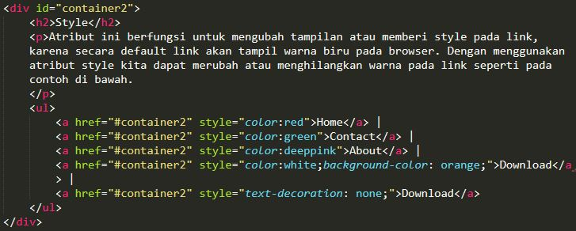

Output :

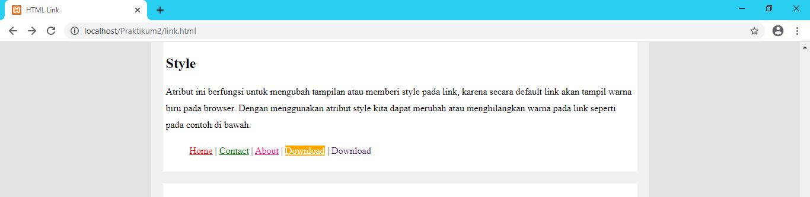

# Penerapan Link Anchor

Code :

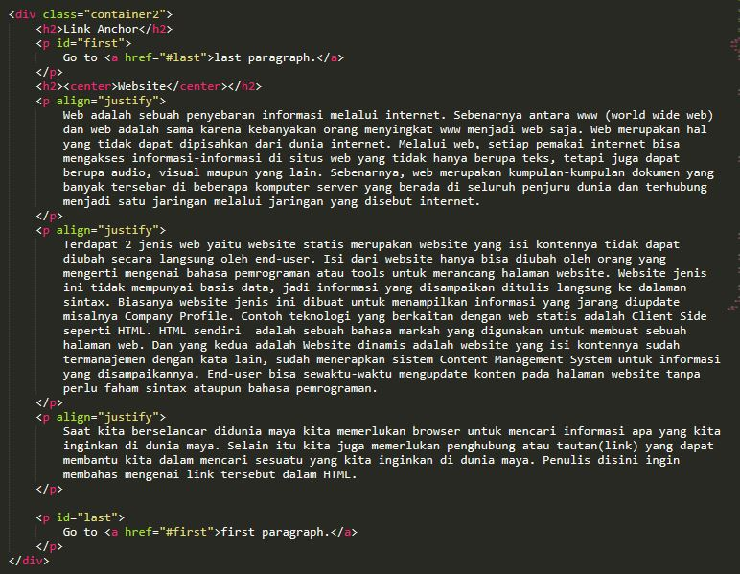

Output :

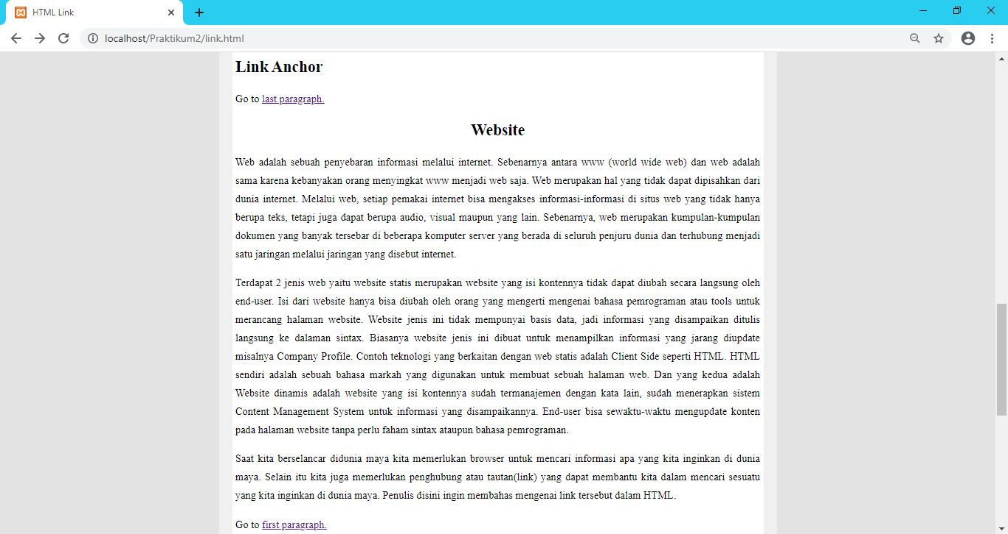

# Penerapan Link Dengan Gambar

Code :

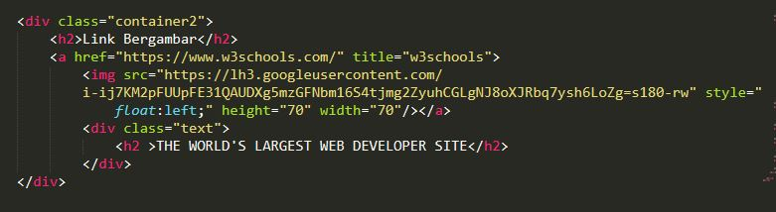

Output :

Jika logo w3school tersebut di klik maka akan menuju halaman w3school.

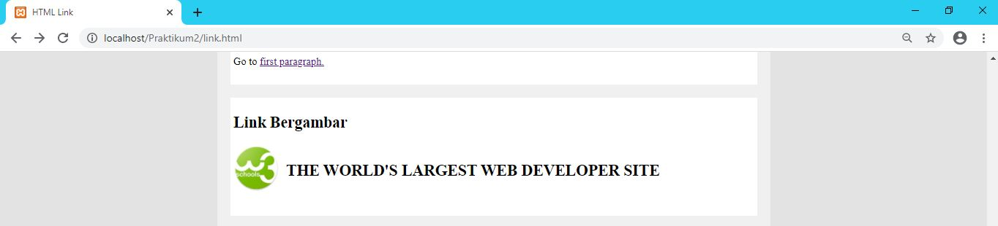

# Penerapan Link Untuk Download

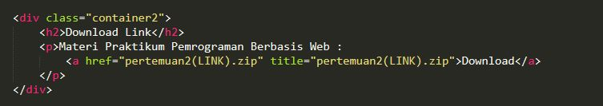Code :

Output :

Jika link download tersebut diklik maka akan mendownload pertemuan2(link).zip.

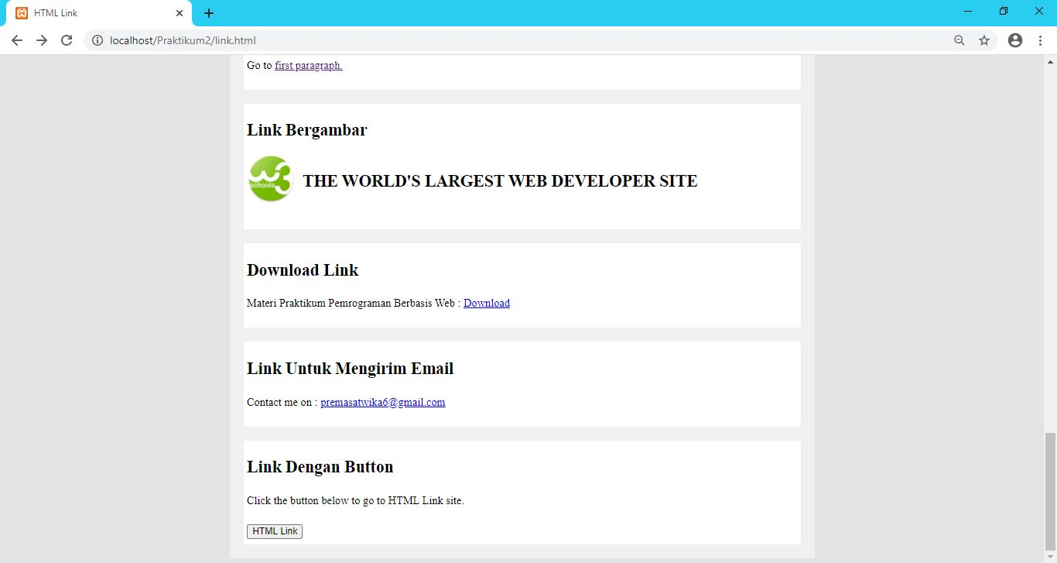

# Penerapan Link Untuk Mengirim Email

Code :

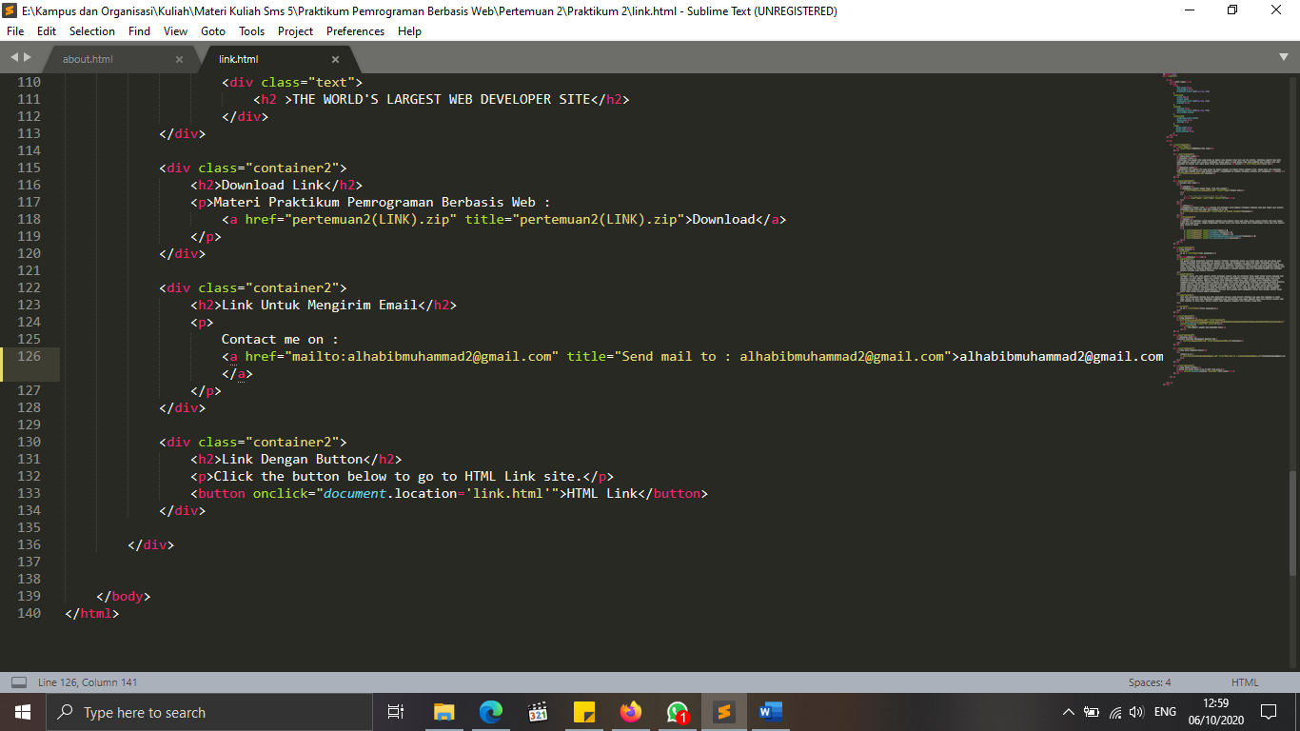

Output :

Jika link **alhabibmuhammad2@gmail.com** diklik maka akan menuju mail.

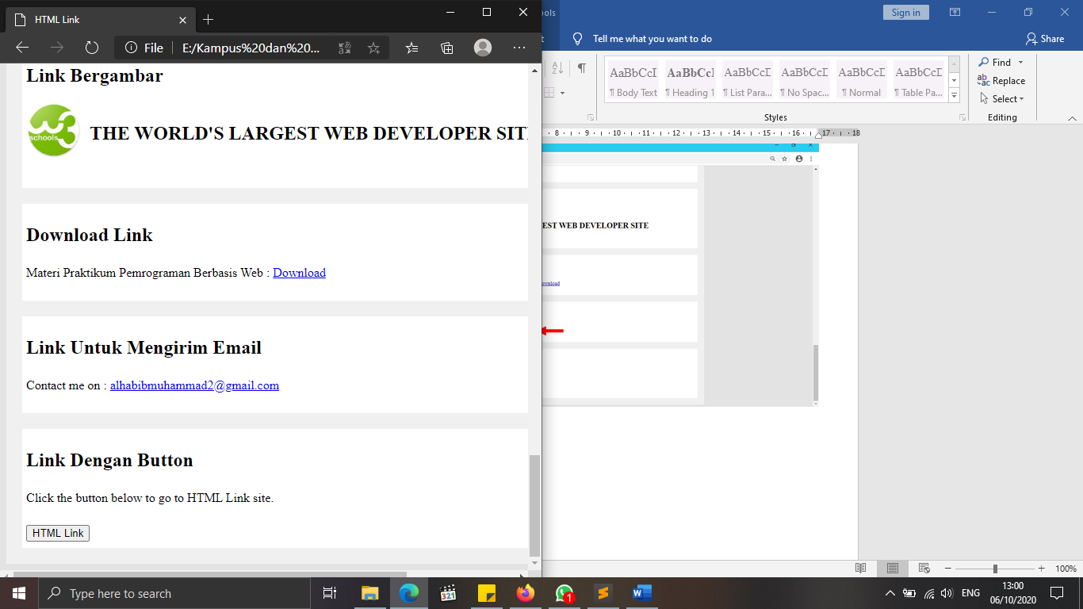

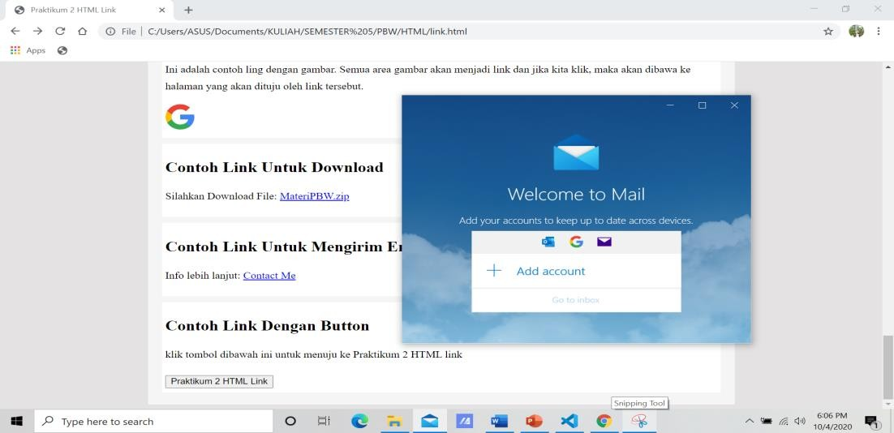

# Penerapan Link Dengan Button

Code :

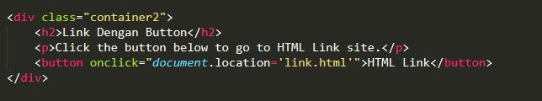

Output :

Jika button di klik akan menuju Kembali ke awal yaitu link.html.



# BAB IV PENUTUP

# Simpulan

Link atau Hyperlink adalah elemen HTML yang berfungsi menghubungkan suatu halaman web ke halaman web yang lain. Elemen ini dapat diklik dan nanti akan membuka halaman lain sesuai alamat URL yang diberikan. Selain untuk menghubungkan halaman, link juga punya fungsi lain seperti scroll top, download file, menjalankan fungsi javascript, dll. Link dituliskan dengan tanda <a>, yang merupakan singkatan dari anchor (jangkar). Setiap tag <a> selalu diikuti oleh atribut href. Dimana href (hypertext reference) berisi alamat yang dituju.

Berdasarkan alamat URL yang dituju, link pada HTML dibagi menjadi dua internal link dan eksternal link. Selain atribut href terdapat juga beberapa atribut yang sering ditambahkan pada link, seperti: target, title, rel, style, dan lain-lain.

# Saran

Dengan melaksanakan praktikum pemrograman web dan membaca laporan diatas hendaknya kita mampu memahami serta dapat mengimplementasikan pemrograman berbasis web lebih lanjut.

# DAFTAR PUSTAKA

Muzanni, 2018. *Belajar HTML Part 8: Membuat Hyperlink Pada HTML*. [Online]. Tersedia: [https://www.malasngoding.com/belajar-html-membuat-](https://www.malasngoding.com/belajar-html-membuat-hyperlink-pada-html/) [hyperlink-pada-html/](https://www.malasngoding.com/belajar-html-membuat-hyperlink-pada-html/) . [Diakses 05 Oktober 2020].

Ahmad Muhardian, 2020. *Belajar HTML #07: Cara Membuat Link untuk Menghubungkan Halaman Web*. [Online]. Tersedia: <https://www.petanikode.com/html-link/>. [Diakses 05 Oktober 2020].

Andre, 2013. *Belajar HTML Dasar Part 10: Cara Membuat link di HTML (tag a)*. [Online]. Tersedia: [https://www.duniailkom.com/belajar-html-cara-membuat-link-](https://www.duniailkom.com/belajar-html-cara-membuat-link-di-html-tag-a/) [di-html-tag-a/](https://www.duniailkom.com/belajar-html-cara-membuat-link-di-html-tag-a/) . [Diakses 05 Oktober 2020].